
แบบเสนอโครงการกิจกรรมนักศึกษา
ประจำปีงบประมาณ พ.ศ. 2569
คณะเทคโนโลยีและการจัดการอุตสาหกรรม
มหาวิทยาลัยเทคโนโลยีพระจอมเกล้าพระนครเหนือ วิทยาเขตปราจีนบุรี

- ชื่อโครงการ : เรียนเขียนโค้ดไปทำไมในเมื่อ AI เก่งกว่า?
- หน่วยงานที่รับผิดชอบโครงการ :
ผู้รับผิดชอบ : นายกิตติสินธุ์ วรรณวณิชภักดี
ภาควิชา/ศุนย์/ฝ่าย/กอง ภาควิชาเทคโนโลยีสารสนเทศ
คณะ/สำนัก/วิทยาลัย คณะเทคโนโลยีและการจัดการอุตสาหกรรม

- ความเชื่อมโยงสอดคล้องกับแผนยุทธศาสตร์มหาวิทยาลัยเทคโนโลยีพระจอมเกล้าพระนครเหนือ
ฉบับที่ 13 (พ.ศ. 2566 - 2570)
[ / ] ประเด็นยุทธศาสตร์ที่ 1 ความเป็นเลิศด้านการจัดการศึกษา (Academic Excellence)
เป้าประสงค์ที่ 1.1 พัฒนาการเรียนการสอนเพื่อให้รายวิชา/หลักสูตรทันสมัย ได้มาตรฐานตอบสนองและตรงตามความต้องการของตลาดแรงงาน
กลยุทธ์ที่ 1.2.5 ส่งเสริมให้ผู้เรียนเป็นผู้ประกอบการด้านเทคโนโลยี (Technopreneur ship) ผู้สร้างสรรค์นวัตกรรม (Soft Skills) มีทักษะชีวิต ทักษะในศตวรรษที่ 21
(21 Century Skills)
กลยุทธ์ที่ 1.2.7 ส่งเสริมบุคคลในทุกช่วงวัยให้มีความรู้ ทักษะ และ ประสบการณ์
ให้สอดคล้องกับความต้องการที่เปลี่ยนแปลง
[ / ] ประเด็นยุทธศาสตร์ที่ 2 ความเป็นเลิศด้านการจัดการศึกษา (Academic Excellence)
เป้าประสงค์ที่ 1.2 พัฒนาคุณภาพบัณฑิตและบุคลากรให้มีคุณภาพ มีสมรรถนะตามมาตรฐานอาชีพในศตวรรษที่ 21
กลยุทธ์ที่ 1.2.5 ส่งเสริมให้ผู้เรียนเป็นผู้ประกอบการด้านเทคโนโลยี (Technopreneur ship) ผู้สรางสรรค์นวัตกรรม (Soft Skills) มีทักษะชีวิต ทักษะในศตวรรษที่ 21
(21 Century Skills)
กลยุทธ์ที่ 1.2.7 ส่งเสริมบุคคลในทุกช่วงวัยให้มีความรู้ ทักษะ และ ประสบการณ์
ให้สอดคล้องกับความต้องการที่เปลี่ยนแปลง

- ลักษณะโครงการ/กิจกรรม
[ / ] โครงการใหม่ [ ] โครงการต่อเนื่อง [ ] งานประจำ [ ] งานพัฒนา

- การบูรณาการโครงการ
[ / ] บูรณาการกับการเรียนการสอนวิชา 060243115 USER EXPERIENCE DESIGN และ
060243119 INFORMATION TECHNOLOGY PROJECT MANAGEMENT
[ ] บูรณาการกับงานวิจัย เรื่อง
[ ] บูรณาการกับงานบริการวิชาการ เรื่อง
[ ] บูรณาการกับงานทำนุบำรุงศิลปวัฒนธรรม เรื่อง
[ ] อื่น ๆ (บูรณาการโครงการระหว่างหน่วยงาน/โครงการ : ระบุชื่อหน่วยงาน/โครงการที่มีการบูรณาการ)

- หลักการและเหตุผล
การพัฒนาเทคโนโลยีปัญญาประดิษฐ์ได้ก้าวหน้าอย่างรวดเร็ว จนสามารถช่วยสร้างโปรแกรม แก้ไขโค้ด และให้คำแนะนำด้านการพัฒนาซอฟต์แวร์ได้อย่างมีประสิทธิภาพ ส่งผลให้เกิดคำถามในสังคมว่า การเรียนรู้การเขียนโปรแกรมด้วยตนเองยังมีความจำเป็นอยู่หรือไม่ ในเมื่อ AI สามารถทำงานเหล่านี้แทนมนุษย์ได้ในหลายกรณี
อย่างไรก็ตาม ความเข้าใจพื้นฐานด้านการเขียนโปรแกรมยังคงเป็นทักษะสำคัญ เนื่องจากมนุษย์จำเป็นต้องมีความสามารถในการออกแบบแนวคิด วิเคราะห์ปัญหา ตรวจสอบความถูกต้อง และควบคุมการทำงานของระบบอัตโนมัติ การเรียนเขียนโค้ดจึงไม่ใช่เพียงการจดจำคำสั่ง แต่เป็นกระบวนการฝึกคิดอย่างเป็นระบบ ซึ่งช่วยเสริมศักยภาพในการทำงานร่วมกับ AI ได้อย่างมีประสิทธิภาพ

- วัตถุประสงค์
  - เพื่ออธิบายบทบาทของทักษะการเขียนโปรแกรมในยุคที่มี AI เข้ามาช่วยพัฒนาเทคโนโลยี
  - เพื่อสร้างความเข้าใจเกี่ยวกับความแตกต่างระหว่างการใช้ AI กับการมีความรู้ด้านโค้ดดิ้ง
  - เพื่อส่งเสริมการพัฒนาทักษะการคิดเชิงตรรกะ
  - เพื่อเตรียมความพร้อมให้ผู้เรียนสามารถทำงานร่วมกับระบบอัจฉริยะได้อย่างเหมาะสม

- ตัวชี้วัดความสำเร็จระดับโครงการ (Output/Outcome) และค่าเป้าหมาย (ระบุหน่วยนับ)
ตัวชี้วัดความสำเร็จ | หน่วยนับ | ค่าเป้าหมาย
- ระดับความสำเร็จของการปฏิบัติงานตามแผน | ช่วงเวลาดำเนินงาน | 3 ชั่วโมง
- ระดับความพึงพอใจของผู้รับบริการ | คะแนนประเมิน | ไม่น้อยกว่า 3.51
- จำนวนผู้รับบริการ | คน | 150

- เป้าหมาย
[ / ] เชิงเวลา : 3 ชั่วโมง
[ / ] เชิงปริมาณ : นักศึกษาภาควิชาเทคโนโลยีสารสนเทศ มหาวิทยาลัยเทคโนโลยีพระจอมเกล้าพระนครเหนือ วิทยาเขตปราจีนบุรี จำนวนไม่น้อยกว่า 150 คน
[ / ] เชิงคุณภาพ : นักศึกษาภาควิชาเทคโนโลยีสารสนเทศ มหาวิทยาลัยเทคโนโลยีพระจอมเกล้าพระนครเหนือ วิทยาเขตปราจีนบุรี ที่รับการอบรมมีระดับความพึงพอใจไม่น้อยกว่า 3.51 คะแนน

- วิทยากร
  - นายนพพล มาลีรัตน์มงคล ยูทูบเบอร์ชื่อช่อง " Extreme IT "

- สถานที่จัดโครงการ :
ห้องพวงคราม 2 ณ มหาวิทยาลัยเทคโนโลยีพระจอมเกล้าพระนครเหนือ วิทยาเขตปราจีนบุรี ตำบลเนินหอม อำเภอเมือง จังหวัดปราจีนบุรี

- ขั้นตอนการดำเนินการ :
ขั้นตอนการดำเนินการ/รายการกิจกรรม | พ.ศ. 2569
 | ม.ค. | ก.พ. | มี.ค. | เม.ย. | พ.ค. | มิ.ย. | ก.ค. | ส.ค. | ก.ย. | ต.ค. | พ.ย. | ธ.ค.
- ขออนุมัติโครงการ
จัดเตรียมความพร้อมก่อนดำเนินงาน
ดำเนินกิจกรรม
รายงานสรุปโครงการ

- ระยะเวลาดำเนินงาน : วันที่ 17 กุมภาพันธ์ 2569 เวลา 13.00 - 16.00 น.

- ประมาณการงบประมาณที่ใช้ : 8,100.00 บาท
(ตัวอักษร) (แปดพันหนึ่งร้อยบาทถ้วน)

- แหล่งเงิน/ประเภทงบประมาณที่ใช้/แผนงาน
[ ] งบประมาณแผ่นดิน
[ / ] งบประมาณเงินรายได้
[ ] งบอื่น ๆ (ระบุ)………………………………………………………………………………………
แผนงาน :
[ ] แผนงานบริหารการศึกษา
[ / ] แผนงานจัดการศึกษาระดับอุดมศึกษา
[ ] แผนงานวิจัย
[ ] แผนงานบริการวิชาการแก่สังคม
[ ] แผนงานทำนุบำรุงศิลปวัฒนะธรรม
[ ] แผนงานทั่วไป
- งบประมาณและแผนการใช้จ่ายงบประมาณ
จากแหล่งเงินจัดสรรให้หน่วยงาน ประจำปีงบประมาณ พ.ศ. 2569 ในส่วนของภาควิชาเทคโนโลยีสารสนเทศ แผนงานจัดการศึกษาระดับอุดมศึกษา กองทุนกิจการนักศึกษา หมวดค่าใช้สอย โดยมีรายละเอียดดังต่อไปนี้

ประมาณการรายจ่าย
- ค่าตอบแทน | จำนวนเงิน | 3,600.00 | บาท
- ค่าตอบแทนวิทยากร  (1,200.00 บาท X 3 ชั่วโมง X 1 คน) | 3,600.00 บาท
- ค่าใช้สอย | จำนวนเงิน | 4,500.00 | บาท
- ค่าอาหารว่างและเครื่องดื่มนักศึกษา  (30.00 บาท X 1 มื้อ X 150 คน) | 4,500.00 บาท
 | รวมรายจ่าย 8,100.00 บาท
หมายเหตุ : ขอถัวจ่ายทุกรายการ
- ประโยชน์ที่คาดว่าจะได้รับ
  - ผู้เรียนมีความเข้าใจว่าการเขียนโค้ดยังมีคุณค่าในยุคที่ AI มีบทบาทสูง
  - เพิ่มความสามารถในการวิเคราะห์และตรวจสอบผลลัพธ์ที่ได้จาก AI
  - ช่วยให้สามารถสื่อสารและสั่งงานระบบอัตโนมัติได้อย่างมีประสิทธิภาพ
  - ส่งเสริมการเรียนรู้เทคโนโลยีอย่างมีวิจารณญาณและไม่พึ่งพา AI มากเกินไป

ลงชื่อ..........................................................ผู้รับผิดชอบโครงการ
(นายกิตติสินธุ์ วรรณวณิชภักดี)
9 กุมภาพันธ์ 2569
วันที่................ ...........................................
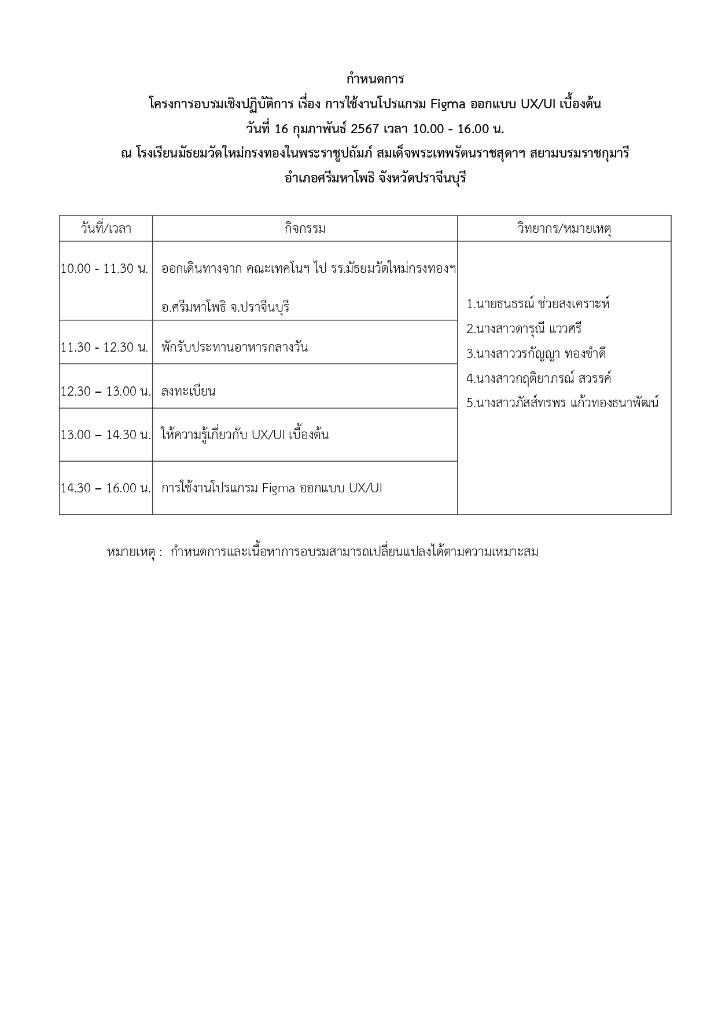
กำหนดการ
โครงการอบรมเชิงบรรยาย เรื่อง AI กับอนาคตของซุปเปอร์คอมพิวเตอร์และควอนตัมเทคโนโลยี
วันที่ 17 กุมภาพันธ์ 2569 เวลา 13.00 - 16.00 น.
ณ ห้องพวงคราม 2 มหาวิทยาลัยเทคโนโลยีพระจอมเกล้าพระนครเหนือ วิทยาเขตปราจีนบุรี
ตำบลเนินหอม อำเภอเมือง จังหวัดปราจีนบุรี

วันที่/เวลา | กิจกรรม | วิทยากร/หมายเหตุ
 |  | 1. นายนพพล มาลีรัตน์มงคล

หมายเหตุ : กำหนดการและเนื้อหาการอบรมสามารถเปลี่ยนแปลงได้ตามความเหมาะสม

รายชื่อคณะทำงาน
โครงการอบรมเชิงบรรยาย เรื่อง AI กับอนาคตของซุปเปอร์คอมพิวเตอร์และควอนตัมเทคโนโลยี
วันที่ 17 กุมภาพันธ์ 2569 เวลา 13.00 - 16.00 น.
ณ ห้องพวงคราม 2 มหาวิทยาลัยเทคโนโลยีพระจอมเกล้าพระนครเหนือ วิทยาเขตปราจีนบุรี
ตำบลเนินหอม อำเภอเมือง จังหวัดปราจีนบุรี

ลำดับ | ชื่อคณะทำงาน | หน้าที่ในโครงการ | ตำแหน่ง/หน่วยงานต้นสังกัด
1 | นายกิตติสินธุ์ วรรณวณิชภักดี 6706022510247 | ผู้รับผิดชอบโครงการ | นักศึกษาภาควิชาเทคโนโลยีสารสนเทศ
2 | นายนพพล มาลีรัตน์มงคล | วิทยากร | ยูทูบเบอร์ชื่อช่อง " Extreme IT "

ประมาณการค่าใช้จ่าย
โครงการอบรมเชิงบรรยาย เรื่อง AI กับอนาคตของซุปเปอร์คอมพิวเตอร์และควอนตัมเทคโนโลยี
วันที่ 16 กุมภาพันธ์ 2569 เวลา 13.00 - 16.00 น.
ณ ห้องพวงคราม 2 มหาวิทยาลัยเทคโนโลยีพระจอมเกล้าพระนครเหนือ วิทยาเขตปราจีนบุรี
ตำบลเนินหอม อำเภอเมือง จังหวัดปราจีนบุรี

รายจ่าย
- ค่าตอบแทน | จำนวนเงิน | 3,600.00 | บาท
ค่าตอบแทนวิทยากร  (1,200.00 บาท X 3 ชั่วโมง X 1 คน) | 3,600.00 บาท
- ค่าใช้สอย | จำนวนเงิน | 4,500.00 | บาท
ค่าอาหารว่างและเครื่องดื่มนักศึกษา  (30.00 บาท X 1 มื้อ X 150 คน) | 4,500.00 บาท
 | รวมรายจ่าย 8,100.00 บาท
หมายเหตุ : ขอถัวจ่ายทุกรายการ

